**

*Основы электротехники*

*Домашнее задание №1*

*" Расчёт цепей постоянного тока "*

*Группа: P3333*

*Вариант: 24*

*Выполнил: Анисимов Максим Дмитриевич*

*Дата сдачи отчёта:*

*Контрольный срок защиты: 04.12.2024*

*Количество баллов:*

*СПб – 2024*

# **1 – Законы Кирхгофа**

*Дано: $E_{3}=34 \left[B\right], E_{5}=13.5 \left[B\right], J_{1}=1.5 \left[A\right], R_{2}=8 \left[Ом\right],{ R}_{3}=4 \left[Ом\right],R_{4}=7 \left[Ом\right],R_{5}=4 \left[Ом\right],R_{6}=6 \left[Ом\right]$*

$$p*=6, p_{ит}=1, p=p*- p_{ит}=6-1=5$$

$$p=5, q=4, n=p-\left(q-1\right)=2$$

$$m_{1}=3, m_{2}=2$$

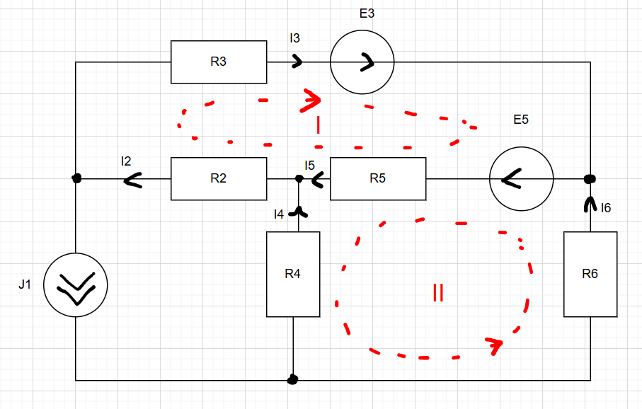

$$\left\{\begin{aligned}ЗК1.1: I_{5}+I_{4}=I_{2} \\ ЗК1.2: I_{3}+I_{6}=I_{5} \\ ЗК1.3:I_{2}-I_{3}=J \\ ЗК2.1: I_{2}R_{2}+ I_{5}R_{5}{+I}_{3}R_{3}=E_{3}+E_{5} \\ ЗК2.2: I_{5}R_{5}+I_{6}R_{6}-I_{4}R_{4}=E_{5}\end{aligned}\right.$$

$$\left[\begin{matrix}-1 & 0 & 1 & 1 & 0 \\ 0 & 1 & 0 & -1 & 1 \\ 1 & -1 & 0 & 0 & 0 \\ R_{2} & R_{3} & 0 & R_{5} & 0 \\ 0 & 0 & -R_{4} & R_{5} & R_{6}\end{matrix}\right]∙\left[\begin{matrix}I_{2} \\ I_{3} \\ I_{4} \\ I_{5} \\ I_{6}\end{matrix}\right]=\left[\begin{matrix}0 \\ 0 \\ J \\ E_{3}+E_{5} \\ E_{5}\end{matrix}\right]$$

$$\left[\begin{matrix}-1 & 0 & 1 & 1 & 0 \\ 0 & 1 & 0 & -1 & 1 \\ 1 & -1 & 0 & 0 & 0 \\ 8 & 4 & 0 & 4 & 0 \\ 0 & 0 & -7 & 4 & 6\end{matrix}\right]∙\left[\begin{matrix}I_{2} \\ I_{3} \\ I_{4} \\ I_{5} \\ I_{6}\end{matrix}\right]=\left[\begin{matrix}0 \\ 0 \\ 1.5 \\ 34+13.5 \\ 13.5\end{matrix}\right]$$

$$\left[\begin{matrix}I_{2} \\ I_{3} \\ I_{4} \\ I_{5} \\ I_{6}\end{matrix}\right]=\left[\begin{matrix}3.482 \\ 1.982 \\ 0.555 \\ 2.928 \\ 0.945\end{matrix}\right]$$

# **2 – Расчёт методом контурных токов**

$$p*=6, p_{ит}=1, p=p*- p_{ит}=6-1=5$$

$$p=5, q=4, n=p-\left(q-1\right)=2$$

$$m_{}=p_{ит}=1, s=n+m=2+1=3$$

$$I_{33}=J=1.5 A$$

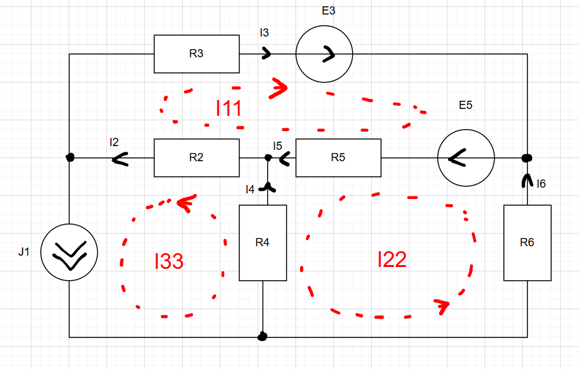

$$\left\{\begin{aligned}I_{11}R_{11}+I_{22}R_{12}+I_{33}R_{13}=E_{11} \\ I_{11}R_{21}+I_{22}R_{22}+I_{33}R_{23}=E_{22}\end{aligned}\right.$$

$$\left\{\begin{aligned}\left(R_{2}+R_{5}+R_{3}\right)I_{11}+I_{22}R_{5}+I_{33}R_{2}=E_{3}+E_{5} \\ I_{11}R_{5}+I_{22}{(R}_{6}+R_{5}+R_{4})-I_{33}R_{4}=E_{5}\end{aligned}\right.$$

$$\left\{\begin{aligned}16I_{11}+{4I}_{22}+12=47.5 \\ {4I}_{11}+{17I}_{22}-10.5=13.5\end{aligned}\right.$$

$$I_{11}=1.982 \left[A\right] { I}_{22}=0.945$$

$$I_{2}=I_{11}{+I}_{33}=1.5+1.982=3.482 [A]$$

$$I_{3}=I_{11}=1.982 \left[A\right]$$

$$I_{4}=I_{33}{-I}_{22}=1.5-0.945=0.555 [A]$$

$$I_{5}=I_{11}+I_{22}=1.982+0.945=2.928 [A]$$

$$I_{6}=I_{22}=0.945 \left[A\right]$$

# **3 – расчёт методом эквивалентных преобразований (МЭП)**

Искомый ток $I_{3}$

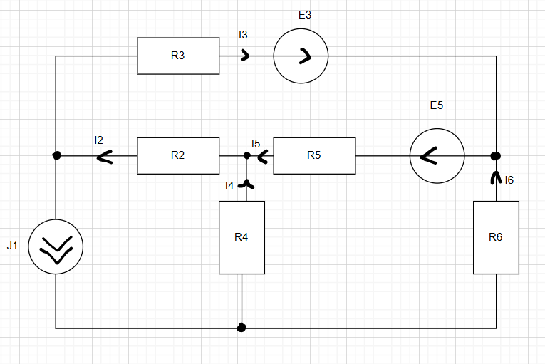

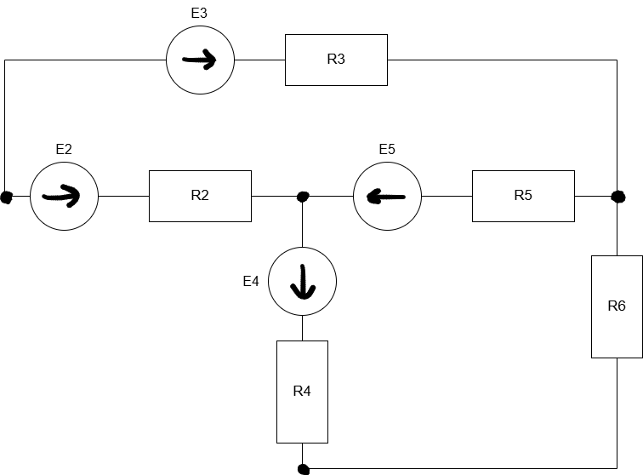

$$E_{2}=R_{2}*J=12 \left[B\right]$$

$$E_{4}=R_{4}*J=10.5 \left[B\right]$$

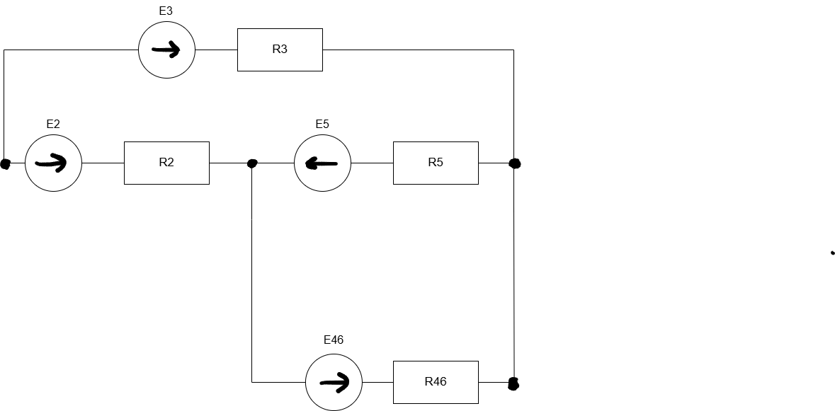

$$R_{4} и R_{6} последовательные=>$$

$$R_{46}=R_{4}+R_{6}=13 [Ом]$$

$$E_{46}=E_{4}=10.5 [B]$$

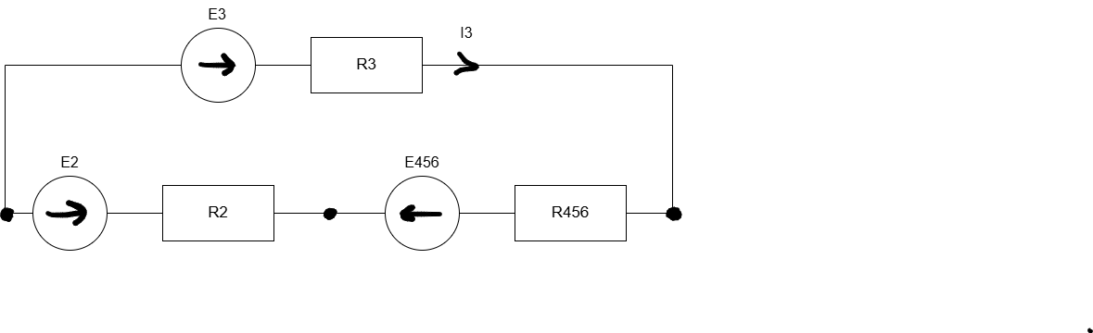

$$R_{46} и R_{2} параллельные=>$$

$$R_{456}=\frac{1}{\frac{1}{R_{46} }+\frac{1}{R_{5}}}=3.125 \left[Ом\right]$$

$$E_{46} и E_{5} параллельные=>$$

$$E_{456}={R_{456}*\left(\frac{E_{5}}{R_{5}}-\frac{E_{4}}{R_{46}}\right) }_{}=3.125* \left(3.375-0.807\right)=8.022 [В]$$

Схема сведена к одноконтурной относительно ветви с искомым током

Искомый ток 𝐼3 определим с использованием ЗКII:

$$I_{3}\left(R_{456}+R_{3}+R_{2}\right)= E_{3}+E_{456}-E_{2}$$

$$I_{3}= \frac{E_{3}+E_{456}-E_{2}}{\left(R_{456}+R_{3}+R_{2}\right)}=\frac{30.022}{15.125}=1.982$$

# **4 – Баланс мощностей**

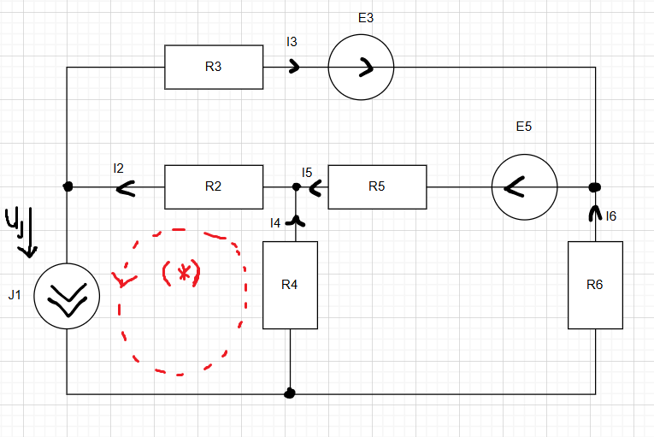

1. Определение 𝑈𝐽 по ЗКII для контура (*)

$$U_{J}+R_{4}I_{4}+R_{2}I_{2}=0$$

$$U_{J}=-31.741 [В]$$

$$P_{J}=-U_{J}J=47.6115 Вт$$

$$P_{E_{3}}=E_{3}I_{3}=67.388 Вт$$

$$P_{E_{5}}=E_{5}I_{5}=39.528 Вт$$

$$P_{R_{2}}=R_{2}I_{2}^{2}=96.994 Вт$$

$$P_{R_{3}}=R_{3}I_{3}^{2}=15.713 Вт$$

$$P_{R_{4}}=R_{4}I_{4}^{2}=2.156 Вт$$

$$P_{R_{5}}=R_{5}I_{5}^{2}=34.292 Вт$$

$$P_{R_{6}}=R_{6}I_{6}^{2}=5.358 Вт$$

$$P_{И}=P_{J}+P_{E_{3}}+P_{E_{5}}=154.5275 Вт$$

$$P_{п}=P_{R_{2}}+P_{R_{3}}+P_{R_{4}}+P_{R_{5}}+P_{R_{6}}=154.513 Вт$$

Значения мощностей $P_{И} и P_{п}$ имеют небольшой расхождение, связанное с округлением чисел в предыдущих расчётах

*Ответ: $I_{2}=3.482 \left[A\right], I_{3}=1.982 \left[A\right], I_{4}=0.555 \left[A\right], I_{5}=2.928 \left[A\right], I_{6}=0.945 \left[A\right], U_{J}=-31.741 \left[В\right], P_{J}=47.6115 \left[Вт\right], P_{E_{3}}=67.388 Вт, P_{E_{5}}=39.528 Вт, P_{R_{2}}=96.994 Вт, P_{R_{3}}=15.713 Вт, P_{R_{4}}=2.156 Вт, P_{R_{5}}=34.292 Вт, P_{R_{6}}=5.358 Вт$*